**Отчет по лабораторной работе 1 “Проверка ссылок”**

Студент - Дурындин Николай Игоревич

Группа – 21ИС-20

1. Количество битых ссылок и скриншот результата.

Количество: 0

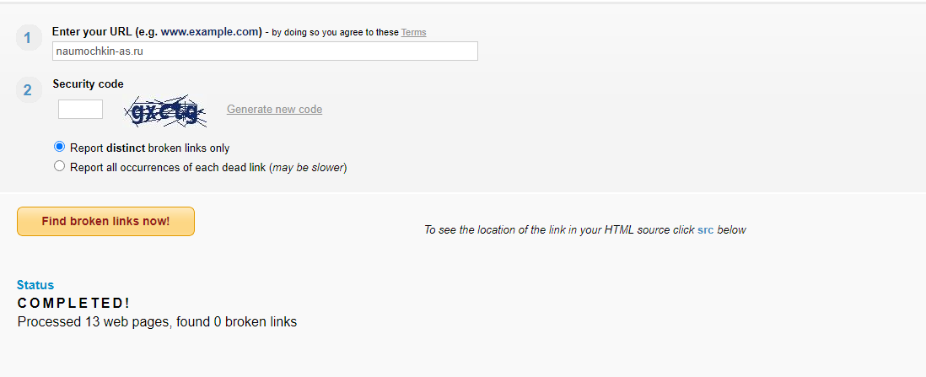Скриншот:

**Лабораторная работа 2 «Тестирование юзабилити»**

Студент - Дурындин Николай Игоревич

Группа – 21ИС-20